ВІДДІЛ ОСВІТИ СМІЛЯНСЬКОЇ РАЙДЕРЖАДМІНІСТРАЦІЇ
Балаклеївська спеціалізована школа I–III ступенів №1
імені Євгенії Гуглі Смілянської районної ради Черкаської області

МАТЕРІАЛИ
ДЛЯ УЧАСТІ В РОЗГЛЯДІ МОДЕЛЕЙ
ПРЕВЕНТИВНОЇ ОСВІТИ У навчальному закладі
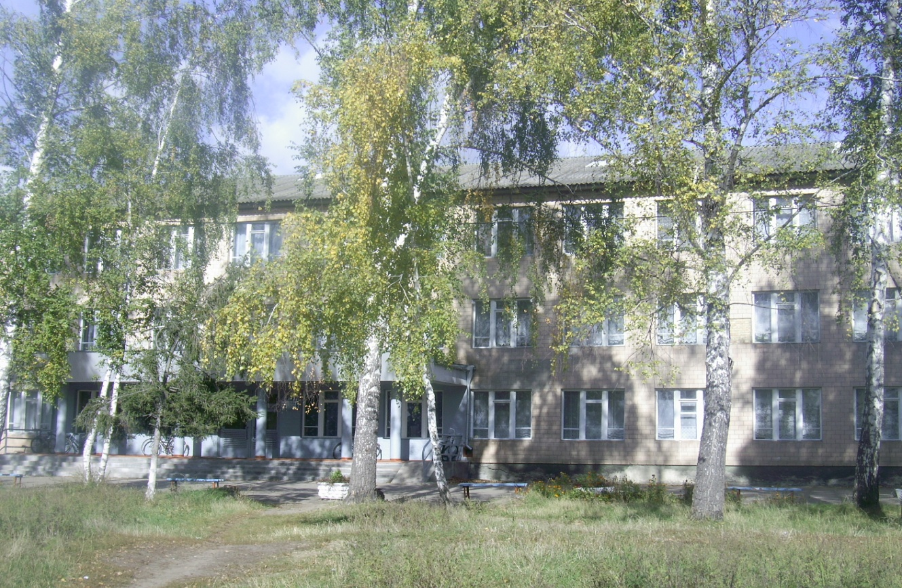

2014 рік

Зміст
1. | Паспорт загальноосвітнього навчального закладу……………3
2. | Зведені результати анкетування адміністрації, вчителів, учнів та їхніх батьків у вигляді таблиці з коротким описом отриманих результатів ………………………………………………………4-5
3. | Опис моделі превентивної освіти у загальноосвітньому навчальному закладі …………………………………………..8-9
4. | Презентація впровадження моделі превентивної освіти у загальноосвітньому навчальному закладі……………………10
5. | СD-диск (конверт із диском: на диску – презентація впровадження моделі превентивної освіти у ЗНЗ та усі матеріали, які подаються на огляд)……………………………

Паспорт загальноосвітнього навчального закладу

Повна назва: Балаклеївська спеціалізована школа І-ІІІ ступенів №1
імені Євгенії Гуглі
Тип навчального закладу: школа
Форма власності: комунальна
Директор: Дорожкіна Неля Сергіївна
Поштова адреса : 20722
Телефон: 047(33) 93443
E-mail адреса: balakleya1@ukr.net
Веб-сторінка школи: http://balakleya-school1.edukit.ck.ua/
Кількість учнів: 208
Кількість класів: 11
Кількість учителів: 24
Кількість педагогів, які мають сертифікат про проходження навчання за методикою розвитку життєвих навичок і викладають:
- предмет «Основи здоров’я» у початковій школі 4
- предмет «Основи здоров’я» в основній школі 1
- курс «Захисти себе від ВІЛ» у 9–11 класах 1

Кількість учнів, які навчаються за тренінговою формою:
- предмет «Основи здоров’я» у початковій школі 86
- предмет «Основи здоров’я» в основній школі 112
- курс «Захисти себе від ВІЛ» у 10–11 класах 12

Наявність тренінгового кабінету: є

Зведені результати анкетування адміністрації, вчителів, учнів
та їх батьків у вигляді таблиці з коротким описом отриманих результатів.

Діяльність педколективу спрямована на реалізацію виховної проблеми школи та створенная належних умов для розвитку особистості школярів. Для підвищення рівня виховання учнів у школі була запропонована система виховної роботи, основна мета якої полягає у задоволенні інтересів учнів у постійному підвищенні інтелектуального, загальнокультурного та загальноосвітнього рівня. У виховний процес нашої спеціалізованої школи впроваджено такі нові виховні технології, як проектування, технологія колективних творчих справ, технологія самовиховання і саморозвитку учнів тощо. Акцент був зроблений на осмисленні підлітком свого власного життєвого напряму, здатності організовувати своє життя, здібності до саморозвитку та неперервного самовдосконалення. Планомірний вплив на структуру виховної системи став можливий завдяки розвитку і вдосконаленню основних функцій: прогностичної, проектувальної, організаційної, мотиваційно-спонукальної, діяльної, контрольно-оцінювальної тощо.

Таблиця 1
Середня кількість балів учасників опитування для кожного з дев’яти блоків та їхня загальна сума
Блоки контролю якості | Адміністрація  1 |  |  | Вчителі  2 |  |  | Учні  3 |  |  | Їхні батьки  4
 | Сума балів опитаних чл.адміністрації (А) | К-ть опитаних чл.адміністрації (Б) | Середня к-ть балів 1 (А/Б) | Сума балів опитаних вчителів (А) | К-ть опитаних вчителів (Б) | Середня к-ть балів 2 (А/Б) | Сума балів опитаних учнів (А) | К-ть опитаних учнів (Б) | Середня к-ть балів 3 (А/Б) | Сума балів опитаних батьків (А) | К-ть опитаних батьків (Б) | Середня к-ть балів 4 (А/Б)
1. Забезпечення дружньої, заохочувальної, сприятливої атмосфери | 6.7 | 2 | 3.3 | 15.9 | 5 | 3.1 | 66.5 | 20 | 3.3 | 27 | 8 | 3.4
2. Забезпечення та дотримання належних санітарно-гігієнічних умов | 5.9 | 2 | 3 | 12.8 | 5 | 2.4 | 63.2 | 20 | 3.1 | 25.8 | 8 | 3.2
3. Сприяння співпраці та активному навчанню | 5.6 | 2 | 3 | 15.3 | 5 | 5 | 65.8 | 20 | 3.2 | 24.4 | 8 | 3.05
4. Відсутність фізичного покарання та насильства | 7.4 | 2 | 3.7 | 16.2 | 5 | 3.2 | 66.1 | 20 | 3.3 | 26.8 | 8 | 3.4
5. Недопущення знущання, домагання та дискримінації | 7.2 | 2 | 3.6 | 25.7 | 5 | 5.1 | 67.8 | 20 | 3.4 | 27.3 | 8 | 3.4
6. Оцінка розвитку творчих видів діяльності | 6.9 | 2 | 3.4 | 13.5 | 5 | 2.7 | 59 | 20 | 3 | 24.4 | 8 | 3.05
7. Узгодження виховних впливів школи і сім’ї шляхом залучення батьків | 7.5 | 2 | 3.8 | 15.9 | 5 | 3.1 | 67.5 | 20 | 3.4 | 27.8 | 8 | 3.5
8. Сприяння рівним можливостям учнів щодо участі у прийнятті рішень | 7.2 | 2 | 3.6 | 18.4 | 5 | 3.7 | 72.4 | 20 | 3.6 | 28.9 | 8 | 3.6
9. Якісна превентивна освіта | 7.4 | 2 | 3.7 | 17.4 | 5 | 3.4 | 62.8 | 20 | 3.1 | 27.8 | 8 | 3.4
Загальна сума балів графи «середня кількість балів (А/Б)» за дев’ять блоків: | 31.5 |  |  | 26.7 |  |  | 29.4 |  |  | 30.45

Опис моделі превентивної освіти Балаклеївської спеціалізованої школи І-ІІІ ступенів №1 імені Євгенії Гуглі
Модель превентивної освіти «Школи, дружньої до дитини», розроблено з метою створення необхідних умов цілісного благополуччя дитини для її особистісного розвитку, упорядкування сприятливого шкільного середовища, налагодження партнерської взаємодії учасників навчально-виховного процесу
Стратегічна мета створення системи виховної роботи школи:
- виховання успішної всебічно розвиненої особистості, здатної до життєтворчості соціально адаптованої, мобільної, налаштованої на позитивне освоєння світу та здоровий спосіб життя;
- сприяння усебічному гармонійному розвитку особистості, складовими якого є здоров’я (фізичне, психічне, моральне, соціальне, духовне),
- створення умов практичного використання умінь і навичок доповнення до предметів розвивальних курсів;
- організація дозвілля і відпочинку дітей у позаурочний час;
- створення умов для творчості в галузі науки, мистецтва;
- виявлення і розвиток здібностей дітей до різних видів діяльності.
Тактичні цілі системи виховної роботи школи:
- формування в учнів свідомого ставлення до свого здоров’я і здоров’я інших людей як найвищої суспільної цінності, формування гігієнічних навичок і основ здорового способу життя, збереження фізичного і психічного здоров’я;
- створення системи моніторингу;
^{х} формування навичок адаптивної і безпечної поведінки;
- тісна і постійна співпраця педагогічного колективу, батьків та громади у справі виховання молодого покоління, яке має стати надійною опорою держави;
- координація роботи школи, медичної та психологічної служби, спортивних секцій, соціальних служб щодо розв’язання проблеми виховання, охорони і зміцнення здоров’я дітей та учнівської молоді.
Головні завдання системи виховної роботи школи:
- упорядкування сприятливого шкільного середовища;
- впровадження ефективних технологій навчання і виховання;
- удосконалення системи медико-психологічного та соціально-педагогічного супроводу розвитку учнів.
Виконання основних завдань виховання здійснюємо за такими пріоритетними напрямами:
- розвиток життєвих навичок;
- підготовка вчителів;
- піклування про шкільне середовище;
- моніторинг;
- залучення громади
ПРИНЦИПИ ВИХОВАННЯ
- принцип дитино центризм - учасники виховного процесу є рівноправними партнерами процесу спілкування, ставляться уважно до поглядів одне одного, визнають право на відмінність, узгоджують свої позиції. Вихователь уникає жорстких розпоряджень, не ставиться до вихованця як до пасивного об’єкта своїх впливів; зважає на його психічний стан, життєвий досвід, систему звичок і цінностей;
- принцип культуровідповідності. Вихованець і педагог спільними зусиллями перетворюють зміст історичного морально-етичного досвіду людства на систему відкритих проблем. Така проблематизація моральної культури є джерелом особистісного розвитку дитини, умовою засвоєння нею загальнокультурних надбань, а саме виховання здійснюємо як культурологічний процес, формування базису культури особистості.
- принцип цілісності. Виховання організовуємо як системний педагогічний процес, спрямований на гармонійний і всебічний розвиток особистості.
- принцип превентивності посилює вплив позитивних соціальних факторів.
- принцип культуровідповідності - вихованець і педагог спільними зусиллями перетворюють зміст історичного морально-етичного досвіду людства на систему відкритих проблем. Така проблематизація моральної культури є джерелом особистісного розвитку дитини.
- принцип гуманізму. Визначає цінність дитини як особистості, її право на свободу, розвиток і виявлення своїх здібностей, стимулювання свідомого ставлення до своєї поведінки.
- принцип природовідповідності - наголошує, що навчально-виховний процес підпорядковується законам розвитку природи, частиною якої є людина.
- розвиток особистісного потенціалу - підкреслює, що гуманне ставлення до дитини дає змогу ефективно організувати навчально-виховний процес.
- соціального партнерства - орієнтує всіх суб’єктів навчально-виховного процесу на рівноправну співпрацю.
УПРОВАДЖЕННЯ ПРОГРАМИ
У процесі планування виховної роботи школи вчителі, учні, батьки обрали заходи, спрямовані на розвиток створення необхідних умов цілісного благополуччя дитини для її особистісного розвитку, упорядкування сприятливого шкільного середовища, налагодження партнерської взаємодії учасників навчально-виховного процесу
У школі пройшли тренінги, семінари, круглі столи, педради, науково-практичні конференції, засідання творчих груп, засідання методичного об’єднання класних керівників, батьківського клубу. Під час цієї роботи було визначено пріоритетним напрямом створення благополучного середовища учнів у школі.
Очікувані результати
Благополуччя учнів у школі.

9

